**FORMATO PARA EL DESARROLLO DE COMPONENTE FORMATIVO**

|  |  |
| --- | --- |
| PROGRAMA DE FORMACIÓN | Tecnología en gestión eficiente de la energía |

|  |  |  |  |
| --- | --- | --- | --- |
| COMPETENCIA | 220601043. Implementar requisitos normativos de acuerdo con parámetros técnicos. | RESULTADOS DE APRENDIZAJE | 220601043-2. Elaborar matriz de requisitos legales y otros para gestión de la energía, teniendo en cuenta la normatividad. |

|  |  |
| --- | --- |
| NÚMERO DEL COMPONENTE FORMATIVO | 011. |
| NOMBRE DEL COMPONENTE FORMATIVO | Contexto de la organización y requisitos normativos. |
| BREVE DESCRIPCIÓN | En este componente, se estudiarán generalidades de los diferentes tipos de organizaciones y sistemas de producción que existen. El aprendiz conocerá cuáles son las actividades económicas en Colombia y cuál es su clasificación internacional. Además, llegará a la comprensión de las metas en términos de eficiencia energética de dichas actividades. Finalmente, entenderá cómo las compañías compilan las obligaciones legales que deben cumplir. |
| PALABRAS CLAVE | Matriz de requisitos legales, organización, proceso, sector económico, sistema de producción. |

|  |  |
| --- | --- |
| ÁREA OCUPACIONAL | 1 - Finanzas y administración  2 - Ciencias naturales, aplicadas y relacionadas |
| IDIOMA | Español |

1. **TABLA DE CONTENIDOS**

**Introducción**

* 1. **Teoría de la organización y estructuras organizacionales**

1.1. Concepto de organización

1.2. Tipos de organización

1.3. Límites de la organización

1.4. Concepto de estructura organizacional

1.5. Centralización vs. descentralización y especialización del trabajo

* 1. **Sistemas y modelos de producción industrial**

2.1. Concepto de sistemas de producción industrial

2.2. Diagramas de flujo o de proceso

* 1. **Actividades económicas en Colombia**

3.1. Sectores económicos

3.2. Actividades económicas

3.3. Cadenas de valor o cadenas globales de valor

3.4. Agentes económicos

3.5. Código CIIU (Clasificación Industrial Internacional Uniforme)

* 1. **Objetivos y metas sectoriales del Programa de Uso Racional y Eficiente de la Energía (PROURE) en Colombia**

4.1. Sector transporte

4.2. Sector industrial

4.3. Comercial, público y de servicios (terciario)

4.4. Residencial

* 1. **Identificación de requisitos normativos y legales de acuerdo con la organización**

5.1. Normatividad para crear una matriz de requisitos legales

5.2. Elaborar la matriz de requisitos legales

5.3. Cumplimiento de la matriz legal

1. **DESARROLLO DE CONTENIDOS**

**Introducción**

Apreciado aprendiz, bienvenido a esta experiencia de aprendizaje, donde se presentarán una serie de conceptos fundamentales acerca de una organización. A lo largo de este documento, comenzará a familiarizarse con los tipos de organización y cuáles son los tipos de estructuras organizacionales. Además, aprenderá las generalidades de sistemas de producción y la importancia de una matriz de requisitos legales para una compañía en Colombia. Sumado a lo anterior, conocerá, de forma general, cuáles son los principales sectores económicos que hay en el país y las metas de ahorro de energía asociadas a dichos sectores.

Para la elaboración de este componente, se abordaron varios autores conocidos en **contexto de la organización y requisitos normativos**, de quienes se han citado y referenciado conceptos y ejemplos para los fines educativos de esta materia, en el entendido de que el conocimiento es social y, por lo tanto, es para ser usado por quienes necesitan adquirirlo. Se espera que este documento sea útil para todos aquellos, aprendices y lectores en general, que estén interesados en acercarse a asuntos básicos de la **gestión eficiente de la energía**.

**1.** **Teoría de la organización y estructuras organizacionales**

Las organizaciones son creadas con el propósito de llevar un producto (bien tangible) y/o servicio específico a un grupo de personas que desean satisfacer una necesidad o grupo de necesidades en particular; este grupo de personas se denominan clientes o público objetivo. 

En esta sección, se abordará la teoría de la organización y las estructuras organizacionales como objeto de estudio, dada su importancia dentro de la sociedad y el crecimiento económico de una nación.

<https://www.shutterstock.com/es/image-photo/logistics-supply-chain-delivery-service-concept-1457116475>

**1.1.** **Concepto de organización**

Se invita a revisar el siguiente contenido sobre el concepto de organización:

Pasos verticales

DI_CF11_1.1_Concepto_de_organización

A continuación, puede observar las características de las organizaciones empresariales:

Acordeón

DI_CF11_1.1_Características_de_las_organizaciones

**1.2. Tipos de organización**

Como se vio en el apartado anterior, en las organizaciones confluyen recursos físicos, humanos, financieros y tecnológicos; todos orientados a lograr un objetivo común.

Bajo esta perspectiva, las organizaciones pueden agruparse teniendo en cuenta las siguientes características:

Tarjetas

DI_CF11_1.2_Tipos_de_organización

No deje de revisar el **¿Sabías qué?**, para descubrir algo nuevo sobre la **Organización**.



Una organización puede realizar más de una actividad económica a lo largo de su cadena de valor; como, por ejemplo, Ecopetrol S.A., que no sólo explora hidrocarburos (actividad industrial) sino que, además, comercializa productos petroquímicos, en forma limpia, segura y sostenible (actividad comercial).

**1.3. Límites de la organización**

Explore con atención cuáles son los límites que hoy en día tienen las organizaciones, tanto interna como externamente:

Slyders

DI_CF11_1.3_Límites_de_la_organización

**1.4.** **Concepto de estructura organizacional**

La estructura organizacional es un modelo jerárquico que adoptan las organizaciones para facilitar su operación y funcionamiento; dicha estructura, cuya representación visual se denomina organigrama, permite que las organizaciones establezcan roles y responsabilidades para cada uno de sus empleados o colaboradores. La siguiente figura, por ejemplo, presenta el organigrama de Ecopetrol S.A. y proyecta las diferentes líneas de mando y autoridad dentro de la compañía, así como los cargos directivos vigentes en la misma.

**Figura 3**

*Estructura organizacional Ecopetrol S.A.*

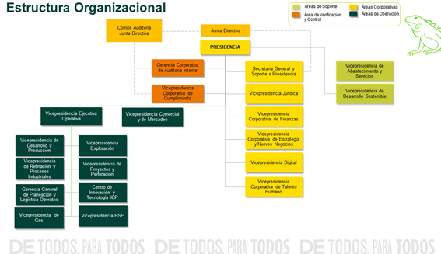

*Nota.* Tomada de EcopetrolS.A. (2020).

La estructura de una organización puede ser flexible y abierta o, por el contrario, tradicional y rígida; de ahí que las organizaciones puedan adoptar, de acuerdo con sus necesidades particulares, alguno de los siguientes tipos de estructura:

Acordeón

DI_CF11_1.4_Tipos_de_estructura

Si una organización es flexible, puede adoptar uno o más tipos de estructura de manera alterna en un momento cualquiera de su operación; pero si, por el contrario, una organización es rígida, adoptará un solo tipo de estructura y lo mantendrá para llevar a cabo cualquier actividad de forma constante.

En este video, podrá ver con más detalle los tipos de estructura organizacional descritos anteriormente, así como otros datos que le podrán interesar:

Título: La estructura organizacional

Resumen: definición, ejemplos y tipos de estructura organizacional

Ruta: <https://www.youtube.com/watch?v=NpsflJIWNIg>

**1.5.** **Centralización vs. descentralización y especialización del trabajo**

Cuando se habla de estructuras organizacionales, se está llamado también a hablar de centralización vs. descentralización, así como del concepto de especialización del trabajo; este último referido a la división de las actividades laborales en tareas concretas que se llevan a cabo en los distintos puestos de trabajo creados para desarrollar dicha labor. 

La especialización del trabajo tiene como fin hacer un uso eficiente de las habilidades de los empleados de la organización; por esta razón, hoy en día se habla de trabajos calificados y trabajos no calificados, dado que cada uno de ellos se ajusta a las aptitudes y destrezas de los individuos que los realizan.

https://www.shutterstock.com/es/image-photo/business-man-writing-diagram-centralization-126095060

Por ejemplo, en un restaurante de comida china, una persona es la encargada de recibir a los clientes y dirigirlos a una mesa para mostrarles el menú y tomar su pedido, mientras que, en la cocina, un equipo de personas está capacitado para preparar la comida siguiendo las indicaciones dadas por los comensales; finalmente, en la caja, se encuentra una persona con conocimiento y/o experiencia previa en manejo y administración del dinero. 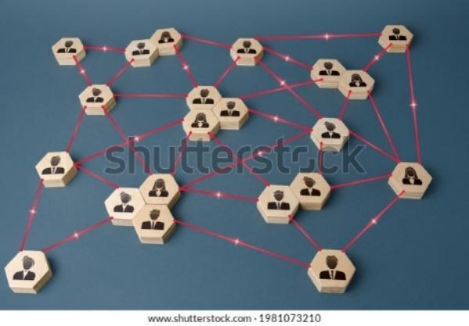

Así como este, es posible citar otros ejemplos de especialización del trabajo, unos más complejos que otros, según el tipo de actividad que desarrolle o el tipo de estructura que adopte cada organización en particular.

En conclusión, el punto de partida de la especialización del trabajo es la satisfacción de las necesidades de operación y funcionamiento que tiene la organización.

https://www.shutterstock.com/es/image-photo/connected-people-interactions-between-employees-working-1981073210

El siguiente video expone cinco verdades acerca de la especialización del trabajo en las organizaciones que es necesario conocer:

Título: La especialización del trabajo

Resumen: verdades acerca de la especialización del trabajo

Ruta: <https://www.youtube.com/watch?v=JDIqEYZAlSA>

Como se muestra en el video, repetir una actividad de forma constante conduce a que la habilidad de una persona mejore y sea cada vez mayor; no obstante, no se puede pasar por alto el hecho de que este extremo puede generar, en un momento determinado, aburrimiento, fatiga, baja productividad, ausentismo o alta rotación. 

La especialización del trabajo debe garantizar un aumento significativo de la productividad, pero también que la labor que realiza cada empleado o colaborador no sea siempre la misma y promueva nuevos aprendizajes.

https://www.shutterstock.com/es/image-photo/retail-warehouse-full-shelves-goods-cardboard-1848611221

La figura que se muestra más adelante ilustra mejor la situación, pues muestra cómo el impacto (positivo) provocado por la especialización del trabajo se ve afectado, en un momento determinado, por la deshumanización de las actividades laborales (el otro extremo de la especialización):

**Figura 4**

*Impacto positivo y negativo de la especialización del trabajo*

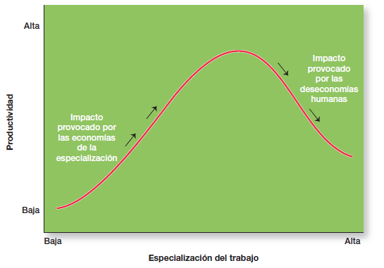

*Nota.* Tomada de Robbins y Coulter(2014).

Es momento de hablar de dos conceptos nuevos:

Slyders

DI_CF11_1.5_centralización_y_descentralización

**2.** **Sistemas y modelos de producción industrial**

Después de abarcar la teoría de la organización y los tipos de estructura organizacional existentes, el siguiente tema del que se hablará son **los sistemas y modelos de producción industrial**, de modo que sea posible identificar los elementos que aportan una ventaja competitiva a las organizaciones y que les otorgan una mayor rentabilidad, mayor eficiencia o unos estándares de calidad superiores a los de su competencia. 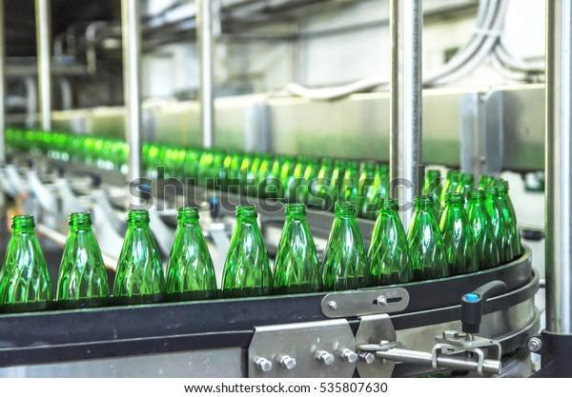

Es importante señalar que, aunque este tema se acota al sector industrial, por desarrollar actividades puntuales de transformación, puede tener implicaciones en otros sectores de la economía, como el sector servicios.

hhttps://www.shutterstock.com/es/image-photo/closeup-on-mineral-water-bottles-raw-535807630

**2.1.** **Concepto de sistemas de producción industrial**

¿Sabe qué son los sistemas y modelos de producción industrial? A continuación, conocerá un poco al respecto:

Presentación

DI_CF11_2.1_Concepto_sistemas_producción_industrial

Hoy en día, se encuentran distintos tipos de sistemas y modelos de producción, que traen consigo un alto número de retos para las organizaciones de cualquier sector, entre los que destacan: el adecuado aprovechamiento de los recursos (tangibles e intangibles), la flexibilidad para responder a los cambios que tienen lugar en el entorno y el trabajo en condiciones de calidad suficiente o limitada.

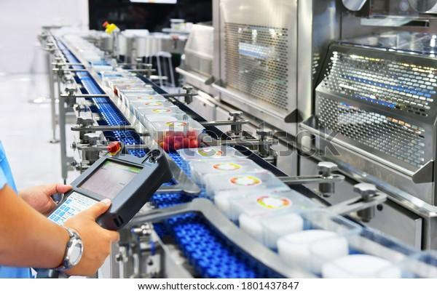

En este orden de ideas, los principales sistemas de producción que se identifican, tanto en la teoría como la práctica, son:

https://www.shutterstock.com/es/image-photo/manager-check-control-automation-food-products-1801437847

Slyders

DI_CF11_2.1_Principales_sistemas_de_producción

Además de los dos anteriores, las organizaciones pueden adoptar un sistema de producción de flujo continuo o por trabajo. 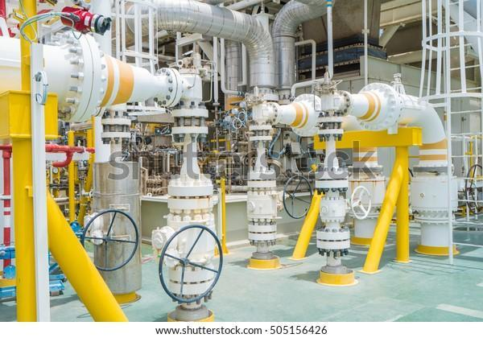

https://www.shutterstock.com/es/image-photo/pressure-safety-valve-relief-suction-discharge-505156426

En el sistema de producción de flujo continuo, el procesamiento de insumos o materiales se hace de manera ininterrumpida, manteniendo el funcionamiento de la operación 24 horas al día y 7 días a la semana, a excepción de aquellos casos en los cuales los equipos de trabajo y de producción requieren ser detenidos para revisión o mantenimiento; por su parte, en el sistema o modelo por trabajo, el procesamiento de insumos o materiales, al igual que en la producción por lotes, se realiza bajo pedido, razón por la cual requiere el uso intensivo de mano de obra y combina actividades manuales y mecánicas.

A continuación, encontrará un video en el que podrá ver con más detalle cada uno de los sistemas o modelos de producción que se han descrito anteriormente:

Título: Tipos de sistemas de producción

Resumen: detalles de cada uno de los sistemas de producción industrial

Ruta: <https://www.youtube.com/watch?v=pAe6LqJzkdA>

**2.2. Diagramas de flujo o de proceso**

Otro subtema que se abordará en esta sección son los diagramas de flujo o de proceso.

**El diagrama de flujo o de proceso** es una herramienta visual que muestra una secuencia detallada de cada una de las actividades que se realizan en el marco de un proceso específico, así como las inspecciones y los tiempos de trabajo que van desde la llegada de los insumos o materiales hasta el embalaje del producto terminado. Su importancia radica en que ofrece detalles de todo el proceso de manufactura. 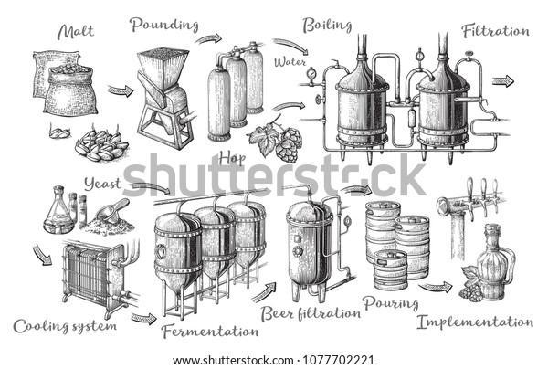

A través de este diagrama, es posible ver en qué consiste el proceso y cómo se relacionan entre sí las diferentes actividades que lo componen; es de especial utilidad para analizar y mejorar el proceso en general.

En la figura que se muestra más adelante, se expone el ejemplo de un diagrama de flujo para el proceso de diseño de un producto concreto, en ella también se exponen los símbolos más usados para su elaboración con su respectivo significado: el rombo representa los puntos de decisión o verificación, mientras que el rectángulo representa una tarea u operación, y, por último, el círculo representa los puntos de inicio y fin del proceso, así como los insumos y resultados.

**Figura 5**

*Ejemplo de diagrama de flujo o de proceso*

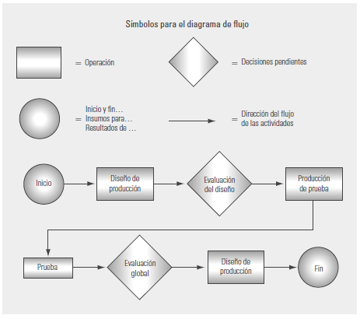

*Nota.* Tomada de Gutiérrez(2010).

De manera puntual, la siguiente figura nos muestra otro ejemplo de diagrama de flujo, esta vez relacionado con la gestión de proveedores, particularmente, el análisis de homologación de marca para el abastecimiento de equipos y componentes de gran criticidad para los proyectos en Ecopetrol S.A.

**Figura 6**

*Diagrama de flujo proceso de**homologación de marca*

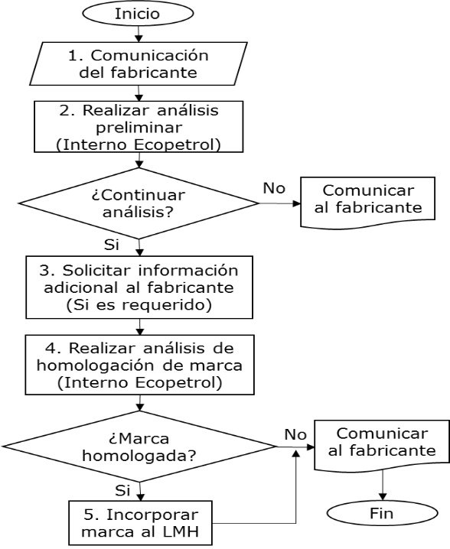

*Nota.* Tomada de Ecopetrol(2014).

**3.** **Actividades económicas en Colombia**

La economía de Colombia se caracteriza por ser diversificada y contar con un importante componente de servicios. Observe un poco más al respecto:

Tarjetas

DI_CF11_3_actividades_económicas_en_Colombia

**3.1. Sectores económicos**

Los tres sectores que predominan en Colombia y, a su vez, se subdividen en otras actividades son: sector primario, sector secundario y sector terciario.

Observe sus características a continuación:

Slyders

DI_CF11_3.1_Sectores_económicos

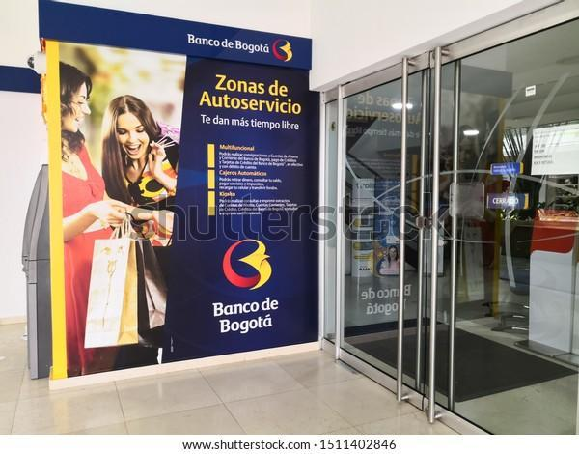

El posible progreso de un cuarto sector en Colombia no se encuentra muy desarrollado aún; sin embargo, se han evidenciado una serie de iniciativas y de entidades basadas en una economía del conocimiento. Un ejemplo para destacar son las actividades realizadas por compañías como Rappi, Ruta N, Platzi o Tappsi; de igual manera, proyectos de desarrollo e investigación de la industria fintech, como Bancolombia, BBVA, Davivienda, Banco de Bogotá, y aplicaciones o soluciones financieras de los emprendedores locales.

Por otra parte, en los sectores sobresalientes, se encuentran: sector agropecuario, sector industrial, sector de servicios, sector de transporte, sector financiero, sector de comercio, sector minero – energético, sector de comunicaciones y sector de la construcción.

https://www.shutterstock.com/es/image-photo/cali-colombia-04182019-entrance-banco-de-1511402846

**3.2. Actividades económicas**

Ahora bien, es importante mencionar cuáles son las actividades y sectores que predominan en Colombia, a partir de los sectores económicos antes referidos. Entre las 10 actividades más destacadas, están: petróleo, agricultura y ganadería, azúcar, chocolate, café, minería, turismo, industria automotriz, electrodomésticos y arte y música. 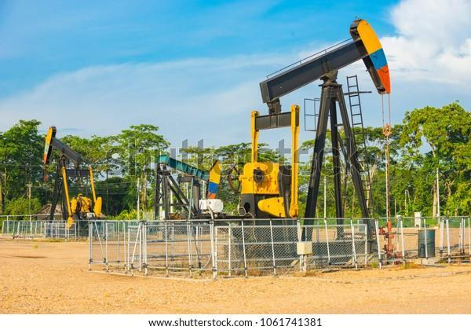

Por medio de la siguiente gráfica, se busca realizar una descripción de lo que ha sido el comportamiento de la economía colombiana, estudiando las ramas de actividad económica presentes en el país, en el transcurso de los años 2001 – 2016, explicando los resultados arrojados en función del crecimiento del producto interno bruto (PIB).

https://www.shutterstock.com/es/image-photo/well-oil-extraction-colombia-1061741381

Se logra observar cómo, en el lapso de estos años, la actividad de comercio, hoteles y restaurantes, y la actividad de los establecimientos financieros se han convertido en las que han logrado impulsar el desarrollo de la economía; sin embargo, para el año 2010, la rama de la industria manufacturera demostró un crecimiento considerable en comparación con los años anteriores, dando un paso del 3,73 % en el año 2009 al 19,1 % en el año 2010; por otra parte, el equipo de transporte y los productos de cuero y calzado reportan un aumento del 22,2 % y 17,06 %, respectivamente.

**Figura 7**

*PIB ramas de actividad económica*

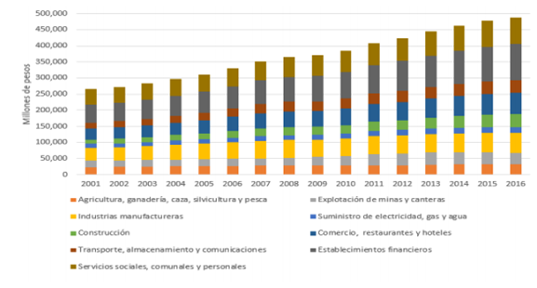

*Nota.* Tomada de Quintero y León (2018).

**3.3 Cadenas de valor o cadenas globales de valor** 

El siguiente tema que abarca esta unidad se enfoca en las cadenas de valor o cadenas globales de valor (CGV), también conocidas como cadenas globales de suministro, que, junto con la liberación económica y el cambio tecnológico, han logrado transformar las opciones del crecimiento económico, tanto en países desarrollados como países en vía de desarrollo. Este se puede definir como el rango amplio de actividades que se dirigen a cabo de las firmas en cada uno de sus procesos de producción, que inician desde el diseño, producción, mercadeo, distribución, hasta el servicio al cliente.

https://www.shutterstock.com/es/image-photo/asian-businessman-standing-using-laptop-showing-759102154

Las actividades antes mencionadas son realizadas por la misma empresa dentro de una determinada ubicación geográfica o a través de distintas entidades ubicadas de manera diferente. La cadena de valor es principalmente un modo de análisis de las actividades empresariales, por medio del cual se realiza una descomposición de una entidad en cada una de sus partes constitutivas, con el fin de identificar fuentes que permitan lograr una ventaja competitiva en cada área creadora de valor.

Al pertenecer a las Cadenas Globales de Valor (CGV), los países tienen la posibilidad de obtener una serie de oportunidades con un alto impacto positivo frente a su crecimiento económico, logrando una diversificación de exportaciones, la generación de etapas productivas eficientes, y la adquisición de nuevas capacidades tecnológicas. Para el caso de Colombia, es importante permanecer de una forma activa en una dinámica que promueva el desarrollo económico y el denominado “*Know-how*”, primordialmente en los sectores con un mayor valor agregado. 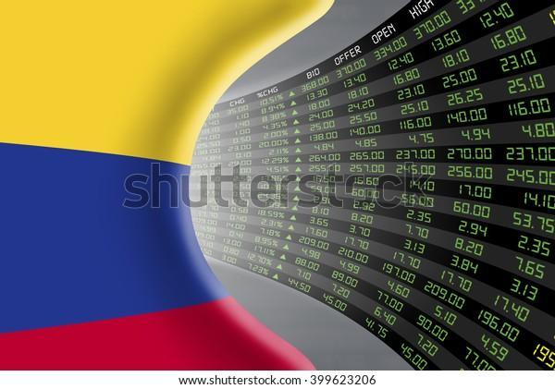

https://www.shutterstock.com/es/image-illustration/national-flag-colombia-large-display-daily-399623206

Sin embargo, en Colombia se presentan una variedad de factores que evitan una alta inserción en las CGV, como lo son: la concentración en el sector primario que limita el desarrollo de otros sectores; la falta de infraestructura y las barreras arancelarias que protegen eslabones productivos de algunos productos finales que se fabrican en el país. Cabe destacar que el país se encuentra en la apertura de nuevas puertas a los mercados por medio de la suscripción de los acuerdos comerciales con otros países (Quintero y López, 2018). Otro aspecto que ha dificultado la inserción del país en estas cadenas es la subsistencia de múltiples barreras, sean arancelarias o no arancelarias, que apoyan las distintas etapas de la cadena productiva de los bienes finales que se producen dentro del país.

https://www.shutterstock.com/es/image-photo/containers-logistics-export-import-cargo-ship-1529295896

Se considera que uno de los sectores que predomina en las cadenas globales de valor es el sector de cuero, calzado y marroquinería, el cual agrupa diversas actividades que inician desde la obtención y tratado del cuero, hasta el diseño y la manufactura de productos de marroquinería y calzado, con el fin de lograr su venta y distribución. Actualmente, en Colombia, se encuentran 737 curtiembres, de las cuales 4 se organizan como gran empresa, 8 como mediana empresa y 75 como pequeña empresa, las cuales se sitúan en municipios tales como: Villapinzón, Chocontá, Cogua y en el sector de San Benito en Bogotá. A pesar de que no se tienen datos precisos ni actualizados, se puede concluir que existe un alto potencial para desarrollar en este sector, el cual debe trabajar en expandir su desarrollo por medio de alianzas estratégicas con el resto del mundo.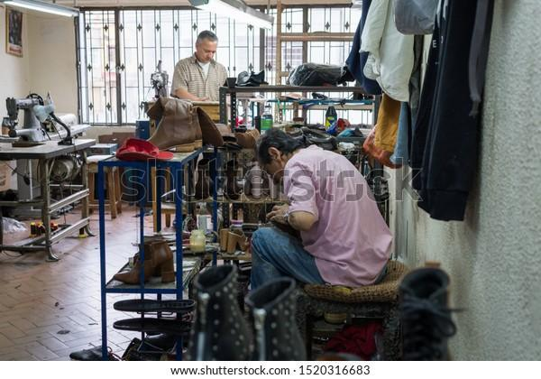

https://www.shutterstock.com/es/image-photo/bogota-colombia-august-31-2019-shoemakers-1520316683

**3.4. Agentes económicos**

A continuación, se abordará un tema de alta relevancia, el sistema económico, donde los agentes económicos hacen parte esencial de este enfoque. Los principales actores que forman parte de este sistema son los **hogares**, las **empresas** y el **gobierno**. Observe lo que mencionan al respecto Reina et al. (2006):

Tarjetas

DI_CF11_3.4_Agentes_económicos

La principal actividad que realizan las empresas es la producción, mientras que los hogares son los encargados del consumo. De esta manera, son las empresas las que producen los bienes que son consumidos por cada hogar; a su vez, estos mismos son los que adquieren los bienes para satisfacer sus necesidades. El gobierno es considerado un agente especial, si bien no solo se comporta como un agente económico, sino que tiene la función de administrar y regular a todos los individuos que hacen parte del sistema económico. A partir de lo mencionado, el gobierno se debe encargar de proteger las normas que regulan el sistema. 

En cuanto a las actividades de consumo, son los hogares quienes participan en la compra de bienes para su consumo, los cuales buscan satisfacer de manera directa sus necesidades. Un ejemplo de los bienes de consumo son los alimentos y la ropa.

https://www.shutterstock.com/es/image-photo/beautiful-young-parents-their-cute-little-481978864

Finalmente, un aspecto de los agentes económicos se puede complementar con una clasificación sobre el tipo de bienes y servicios, los cuales estos mismos son los encargados de intercambiar. Se destaca que las diferencias en el tipo de bienes y servicios que intercambian los diferentes actores económicos se encuentran estrechamente relacionadas con las actividades primordiales en las que estos intervienen.

Otros aspectos que hacen parte de este eje temático y que conllevan una relación dentro del aspecto económico, de acuerdo a lo que mencionan al respecto Reina et al. (2006), son:

Pestañas o tabs

DI_CF11_3.4_Otros_aspectos_económicos

**3.5 Código CIIU (Clasificación Industrial Internacional Uniforme)**

Una primera tarea para desarrollar es identificar la taxonomía existente en el país de las actividades económicas, adaptada a las clasificaciones y estándares internacionales. Para ello, se utiliza la Clasificación Industrial Internacional Uniforme (CIIU). Así las cosas, la clasificación por sectores o actividades económicas está sustentada en la Clasificación de Actividades Económicas CIIU Revisión 4, adaptada para Colombia, que es actualizada periódicamente por el DANE. La Clasificación Industrial Internacional Uniforme de todas las actividades económicas (CIIU) es la clasificación internacional de referencia de las actividades productivas. 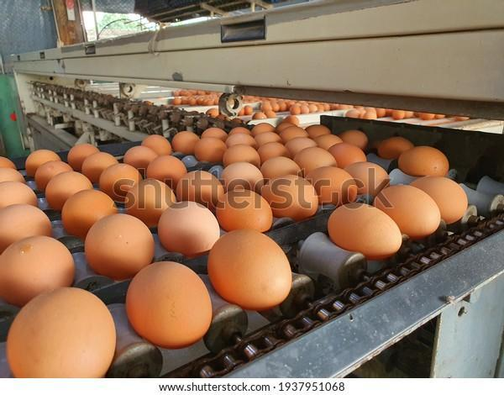

https://www.shutterstock.com/es/image-photo/several-eggs-being-sent-size-sorter-1937951068

Su objetivo principal es proporcionar un conjunto de categorías de actividades que pueda utilizarse para la recopilación y presentación de informes estadísticos de acuerdo con esas actividades. La CIIU sirve como comparativo internacional.

A partir de lo antes mencionado, se presenta una breve descripción sobre el código CIIU, el cual tiene como fin único clasificar todas las actividades económicas de las entidades del país de una forma exacta. Las cámaras de comercio de Colombia están regidas por la Clasificación Industrial Internacional Uniforme de cada una de las actividades económicas, desde el año 2000. Este código fue desarrollado por la Organización de Naciones Unidas, y la revisión 4 corresponde a una adaptación para el país realizada y supervisada por el Departamento Administrativo Nacional de Estadística (DANE). 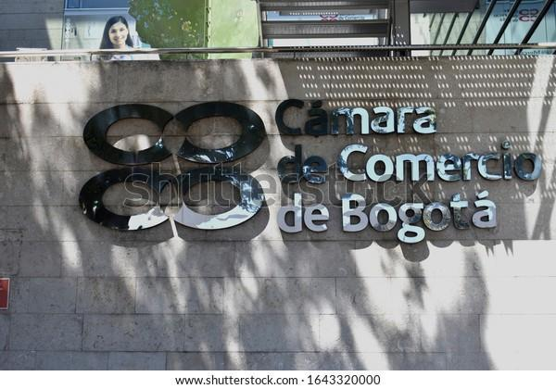

https://www.shutterstock.com/es/image-photo/dccolombia02-10-2020-sing-entrance-chamber-1643320000

Su objetivo principal es proporcionar un conjunto de categorías de actividades que pueda utilizarse para la recopilación, codificación y la presentación de informes estadísticos, de acuerdo con esas actividades. En este contexto, el término actividad se entiende como un proceso o grupo de operaciones que combinan recursos tales como equipo, mano de obra, técnicas de fabricación e insumos, para la producción de bienes y servicios. Para lograr dicha división, se tienen en cuenta los siguientes aspectos generales: las características de los bienes producidos y de los servicios prestados; los usos a que se destinan esos bienes y servicios; y los insumos, el proceso y la tecnología de producción.

Las actividades se pueden identificar mediante los siguientes pasos:

Pasos

DI_CF11_3.5_Actividades_CIIU

Por medio de la Resolución 066 del 31 de enero de 2012, el DANE constituye la Clasificación de Actividades Económicas CIIU 4 A.C., siendo una versión oficial, reemplazando de esta manera las anteriores (CIIU 3 A. C. y CIIU 3.1 A.C.) e integrando cambios en la estructura de clasificación.

A través del siguiente enlace, puede encontrar mayor información sobre el código CIIU.

Título: Actividades económicas válidas 2021 – Códigos CIIU

Resumen: actividades económicas o códigos CIIU que se encuentran disponibles por parte de la DIAN para el año 2021.

Ruta: <https://www.tributi.com/ayuda/actividades-economicas-validas-2020-codigos-ciiu>

**4. Objetivos y metas sectoriales del Programa de Uso Racional y Eficiente de la Energía (PROURE) en Colombia**

Uno de los antecedentes más importantes en materia de eficiencia energética en Colombia es la creación del Programa de Uso Racional y Eficiente de la Energía – PROURE, el cual comprende las directrices de política pública orientadas a fomentar el uso eficiente de los recursos energéticos, comprendiendo desde su producción hasta el uso final, en las distintas actividades económicas del país. Ahora bien, las metas de ahorro de energía para estas actividades y diferentes sectores de la economía y las acciones estratégicas encaminadas a cumplirlas están definidas dentro del documento Plan de Acción Indicativo (PAI) PROURE[1], establecido para el periodo entre 2017 y 2022. 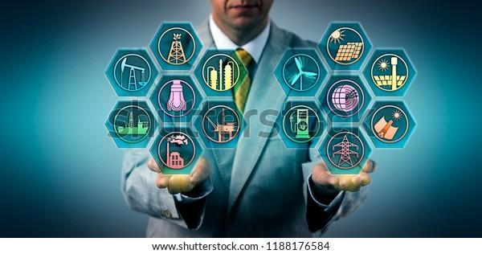

https://www.shutterstock.com/es/image-photo/manager-balancing-out-fossil-fuels-renewable-1188176584

Puntualmente, los objetivos de eficiencia energética plasmados en el PAI-PROURE 2017-2022 son los siguientes:

Slide simple

DI_CF11_4.Uso_racional_y_eficiente_de_la_energía

**Tabla 1**

*Metas indicativas de Eficiencia Energética para el período entre 2017 y 2022*

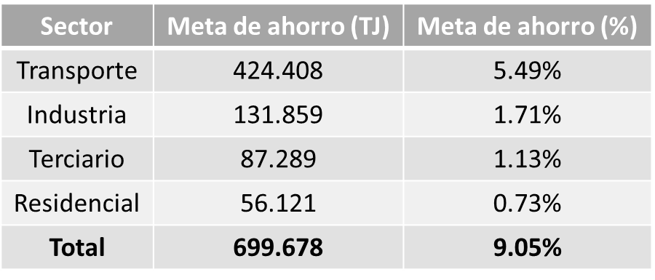

*Nota.* Tomada de UPME (2021).

El propósito de este componente es presentar de una manera general los objetivos y metas sectoriales del PROURE, de acuerdo con lo establecido en el Plan de Acción Indicativo (PAI). Como primer paso, observe el contexto actual del sistema energético nacional y sus principales necesidades:

En la siguiente figura, se muestra el Balance Energético Colombiano (BECO) del año 2015. Se observa que en la matriz energética[2], la energía útil estuvo representada por un 48 %, mientras que las pérdidas fueron equivalentes al 52 %. Esta proporción indica que es necesario realizar un cambio en términos de eficiencia energética en Colombia.

**Figura 11**

*Consumo energético BECO 2015*

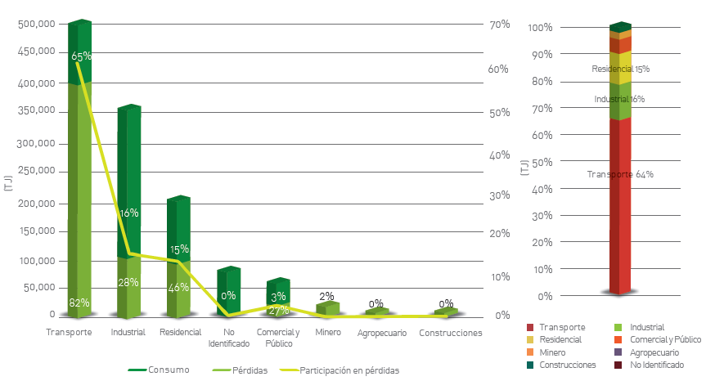

*Nota.* Tomada de UPME (2016).

El consumo de energía final en Colombia, de acuerdo con el balance de 2015, superó el millón de Terajulios (1.219.827 TJ). Respecto a dicho consumo, la mayor parte de la energía consumida fue por cuenta del sector transporte, como se observa en la siguiente figura:

**Figura 12**

*Distribución de Consumo de Energía Final. Colombia – 2015*

En esta figura, se observan los cuatro principales sectores consumidores del país: el sector transporte (41 %), el industrial (29,4 %), residencial (16,7 %) y comercial y público o también llamado terciario (5,32 %). En adelante, el interés de este documento se centra en estos cuatro grandes consumidores; se presentan las características del consumo de energía final por sector.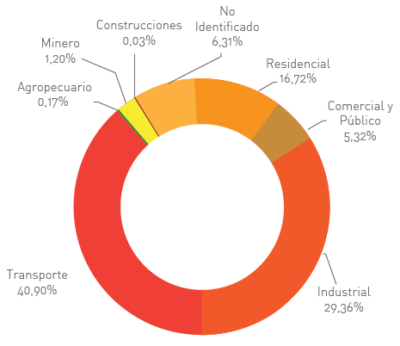

*Nota.* Tomada de UPME (2016).

**4.1. Sector transporte**

El Balance Energético Colombiano (BECO) del año 2015 muestra que el transporte es el sector con mayor consumo de energía y, a su vez, el que genera mayor cantidad de emisiones de CO2. El consumo de energía en este sector está bastante influenciado por las características geográficas y demográficas del país. 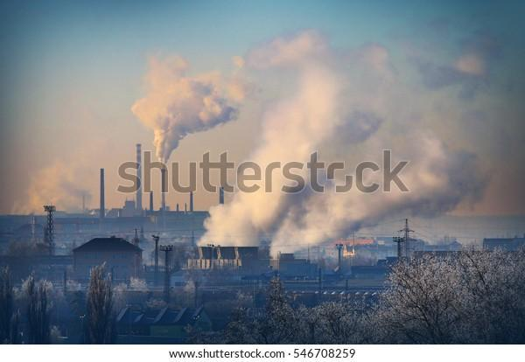

La población se concentra sobre todo en las ciudades principales, urbes que se encuentran muy alejadas entre sí y lejos de los principales puertos. Sumado a eso, la topografía nacional es muy cambiante.

Por ejemplo, el trayecto desde el puerto de Buenaventura hasta Bogotá es de aproximadamente 520 km, recorrido en el cual se asciende hasta los 3.626 metros sobre el nivel mar (m.s.n.m).

https://www.shutterstock.com/es/image-photo/smoking-stack-lignite-combined-heat-power-546708259

|  |
| --- |
| **Para profundizar aún más en códigos CIIU especificados en el sector industrial manufacturero, diríjase al** Anexo_A_Códigos CIIU especificados en el sector industrial manufacturero |

* **Consumo.**

A partir del balance realizado en 2015, se encontró un consumo final del sector transporte cercano a los 496.000 TJ, con los combustibles fósiles como principales energéticos. La gasolina a motor y el ACPM son los combustibles más usados en el transporte nacional, responsables de un 40 % y 37 % del consumo, respectivamente. 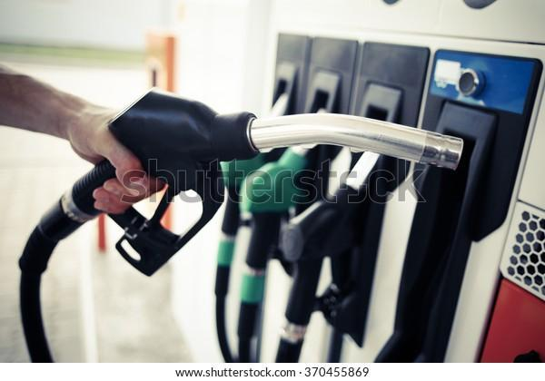

La gasolina se consume principalmente en carros particulares, con un porcentaje aproximado del 83 %. Mientras que el ACPM, con el 88 % de participación, es mayormente usado en transporte de carga y transporte público para la comunidad en general. Por otro lado, la participación de la electricidad es del 1 % del consumo, aproximadamente. Cabe mencionar que se utilizan también biocombustibles, como el alcohol carburante y el biodiesel, cuyo consumo de energía del sector transporte figura en el 2 % y 5 %, respectivamente.

https://www.shutterstock.com/es/image-photo/detail-hand-holding-fuel-pump-station-370455869

La participación de los energéticos anteriormente mencionados se muestra en las siguientes figura:

**Figura 13**

*Distribución del consumo por energético en el sector transporte – 2015*

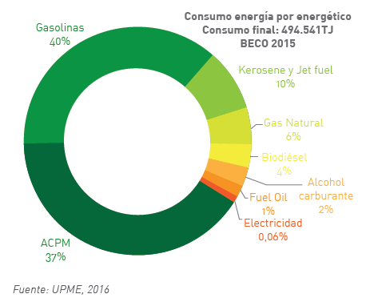

*Nota.* Tomada de UPME (2016).

**Figura 14**

*Distribución del consumo de energía por modo de transporte – 2015*

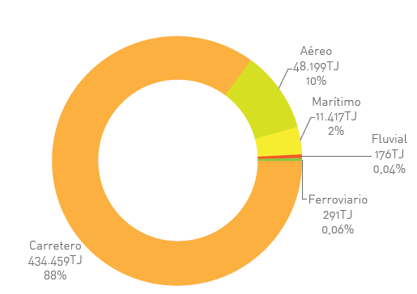

*Nota.* Tomada de UPME (2016).

El sector transporte comprende los subsectores aéreo, marítimo, ferroviario y carretero. El subsector de transporte por carretera es el que mayor participación tiene en el consumo energético del sector, con un 88 %.

* **Meta sectorial y acciones y medidas para el cumplimiento a 2022.**

Teniendo en cuenta el contexto antes mostrado, se formularon una serie de metas de eficiencia energética, que fueron trazadas a partir de los lineamientos de la nueva política en eficiencia energética formulada por el Ministerio de Minas y Energía, que se basa en la caracterización del sector hecho por la UPME en años anteriores. En la NE el Anexo A, se mostró el resumen de las metas sectoriales para el periodo 2017-2022, asociadas al consumo total de energía nacional. La meta de ahorro en el sector transporte es de 424.408 TJ (5.5 %).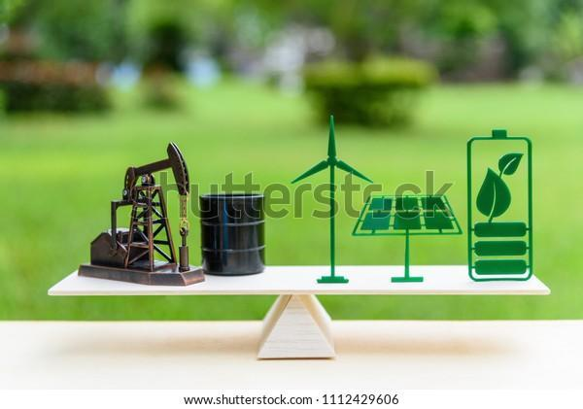

Para mejorar la eficiencia en el consumo de energía en el sector transporte, se necesita de una serie de acciones encaminadas primordialmente a reducir el consumo de combustibles fósiles, particularmente los líquidos, y a potenciar el uso de energéticos menos contaminantes, como el gas natural vehicular (GNV) o la electricidad.

https://www.shutterstock.com/es/image-photo/fossil-fuel-vs-renewable-future-clean-1112429606

Las acciones destacadas para el cumplimiento de metas del sector transporte son:

Pestañas

DI_CF11_4.1.2_Meta_sectorial_y_acciones

**4.2. Sector industrial**

En Colombia, el sector industrial manufacturero está conformado por más de 4000 compañías, según los resultados del informe de la Superintendencia de Sociedades del 2014. Los códigos CIIU asignados a este sector van desde el número 10 al 31 y en el Anexo_A_Códigos CIIU especificados en el sector industrial manufacturero, podrá visualizar los correspondientes para los subsectores especificados en el sector industrial manufacturero:

* **Consumo**

Dentro de los resultados del BECO 2015, el consumo del sector industrial se aproxima al 30 % de la energía final nacional. Es el segundo sector que más consume (luego del sector transporte). Se destacan dentro de este consumo, la utilización de energía para fines térmicos, que resulta en un 83 % del consumo total de la industria, por cuenta del uso de energéticos como el carbón mineral, gas natural y biomasa sólida. Por otra parte, el uso de energía eléctrica representa el 17 % restante del consumo. Este puede ser por consumo directo de la red eléctrica o por autogeneración. 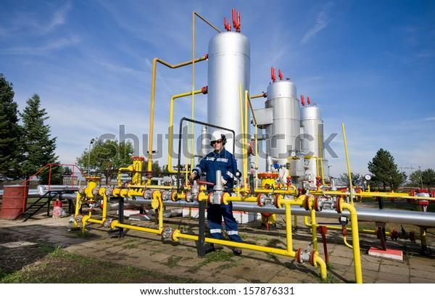

El comportamiento del consumo del sector industrial se observa en la siguiente figura:

**Figura 15**

*Participación de consumo de energía en sector industrial por energético – 2014*

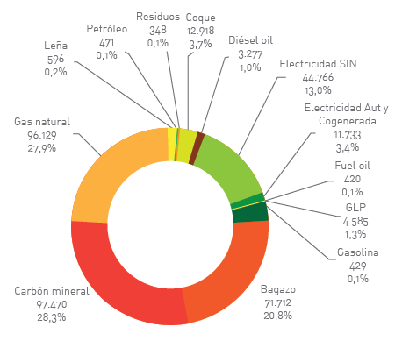

*Nota*. Tomada de UPME (2016).

Ahora bien, la caracterización de los usos de los principales energéticos consumidos por la industria se mostró en la anterior figura. En el caso de la energía eléctrica, esta utiliza el 17 % de la energía final consumida por la industria. El principal responsable de este consumo, con alrededor del 76 %, es el uso de energía eléctrica como fuerza motriz. Esto incluye procesos para bombear fluidos, comprimir aire, entre otros usos, que implican motorización eléctrica. Por otro lado, la caracterización también permitió observar un extenso uso de energía eléctrica en la generación de calor, especialmente en la industria de metales, plásticos y productos químicos.

La participación de los usos de la electricidad se observa en las figuras a continuación:

**Figura 16**

*Participación de consumo de energía en sector industrial por energético – 2014*

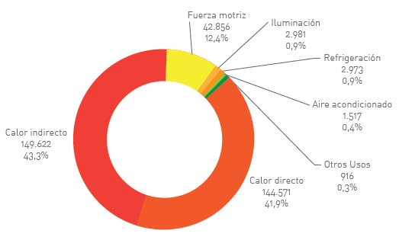

*Nota*. Tomada de UPME (2016).

**Figura 17**

*Participación de los usos de la energía eléctrica en la industria*

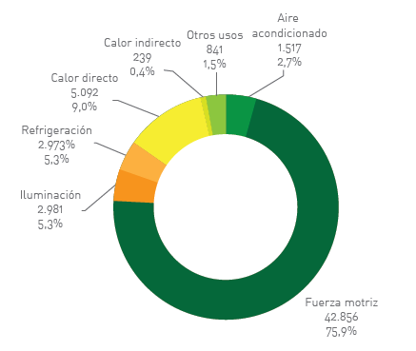

*Nota*. Tomada UPME (2016).

A continuación, conocerá de manera breve y directa sobre el uso de combustibles:

Slyders

DI_CF11_4.2.1_Consumo_combustibles

El comportamiento del consumo antes presentado se observa en las siguientes figuras:

**Figura 18**

*Participación de los usos de los combustibles sólidos en la industria*

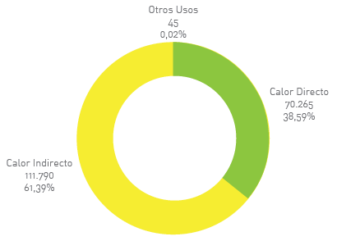

*Nota*. Tomada de UPME (2016).

**Figura 19**

*Participación de los usos del gas natural en la industria*

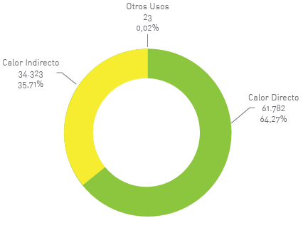

*Nota*. Tomada de UPME (2016).

* **Meta sectorial y acciones y medidas para cumplimiento en 2022.**

La meta de ahorro que se estableció para el sector industrial es de 131.859 TJ (1.71 %). Teniendo en cuenta los resultados de la caracterización del consumo de energía en el sector industrial, se identificaron posibles medidas de eficiencia energética para el cumplimiento de esta meta.

Las acciones destacadas comprenden:

Pestañas o tabs

DI_CF11_4.2.2_acciones_destacadas

**4.3. Sector comercial, público y de servicios (terciario)**

De acuerdo con el BECO realizado en 2014, el consumo del sector terciario es aproximadamente el 7 % de la energía final de Colombia. Esto indica que no es un sector energético-intensivo; sin embargo, pese a esto, tiene potenciales oportunidades para uso eficiente de la energía. Hacen parte de este sector las entidades oficiales (públicas), establecimientos hoteleros y educativos, entre otros; y los códigos CIIU de los subsectores correspondientes son los códigos CIIU Revisión 3, comprendidos entre el 50 y el 93, observados en el siguiente anexo:

|  |
| --- |
| **Para profundizar aún más en Códigos CIIU del sector terciario, diríjase al** Anexo_B_Códigos CIIU incluidos en el sector terciario |

* **Consumo.**

La caracterización hecha por la UPME de los usos de los principales energéticos consumidos por el sector terciario se muestra en la Figura 20. Se observa que los energéticos más usados son la energía eléctrica, gas natural y gas licuado de petróleo (GLP). La electricidad es principalmente consumida para iluminación (31 %), aire acondicionado (22.8 %) y refrigeración (13.9 %). El uso de gas natural es en aplicaciones de calor directo (cocción de alimentos, climatización de piscinas, calentamiento de agua doméstica, etc.) y de calor indirecto (esterilización y lavandería, en clínicas, hoteles, clubes, entre otros). Por su parte, la distribución de los consumos se muestra en la Figura 21.

**Figura 20**

*Consumo de energía eléctrica, gas natural y GLP en el sector terciario*

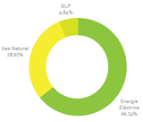

*Nota*. Tomada de UPME (2016).

**Figura 21**

*Usos de la electricidad en el sector terciario*

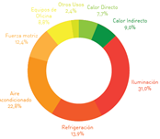

*Nota*. Tomada de UPME (2016).

* **Meta sectorial y acciones y medidas para cumplimiento en 2022.**

La meta de ahorro que se estableció para el sector comercial, público y de servicios es de 87.289 TJ (1.13 %). A partir de los resultados de la caracterización del consumo de energía en el sector terciario, se identificaron posibles medidas de eficiencia energética para el cumplimiento de esta meta.

Las acciones destacadas comprenden:

Pestañas

DI_CF11_4.3.2_Meta_sectorial_y_acciones_en_2022

**4.4. Residencial**

El sector residencial se caracteriza porque los principales usos de energía son en cocción, televisión, refrigeración e iluminación. Los energéticos que más se consumen en zonas urbanas son la electricidad (55 %) y el gas natural (35 %). En cambio, en áreas rurales, el principal energético es la leña (77 %), seguido del GLP (14 %).

* **Consumo.**

En este sector, se presentan importantes consumos de electricidad y gas natural, a nivel urbano, y de leña, a nivel rural. La distribución de los consumos de energía en el sector residencial urbano se muestra en las siguientes figuras. Se destaca la participación de la cocción con un 46 %, mayormente con gas natural en zonas urbanas. Con respecto al uso de energía eléctrica, principalmente se utiliza en refrigeración (39 %). En segundo lugar, se encuentra el consumo en la televisión (20 %) y, finalmente, la iluminación (10 %). 

**Figura 22**

*Consumo de energía en el sector residencial urbano - Colombia*

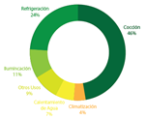

*Nota*. Tomada de UPME (2016).

**Figura 23**

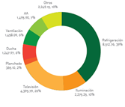*Consumo de energía eléctrica en el sector residencial urbano - Colombia*

*Nota*. Tomada de UPME (2016).

Por otro lado, el consumo residencial en zonas rurales se caracteriza por el uso masivo de leña en estufas tradicionales y fogones abiertos. La eficiencia de estas estufas no supera el 10 %, lo que representa un desafío en eficiencia energética.

* **Meta sectorial y acciones y medidas para cumplimiento en 2022.**

La meta de ahorro que se estableció para el sector comercial, público y de servicios es de 56.121 TJ (0.73 %). A partir de los resultados de la caracterización del consumo de energía en el sector residencial, se identificaron posibles medidas de eficiencia energética para el cumplimiento de esta meta.

Las acciones destacadas comprenden:

Pestañas

DI_CF11_4.4.2_Meta_sectorial_y_acciones_en_2022

En resumen, las metas indicativas asociadas a cada uno de los sectores previamente examinados se muestran en la imagen:

**Figura 24**

*Consumo de energía en el sector residencial urbano - Colombia*

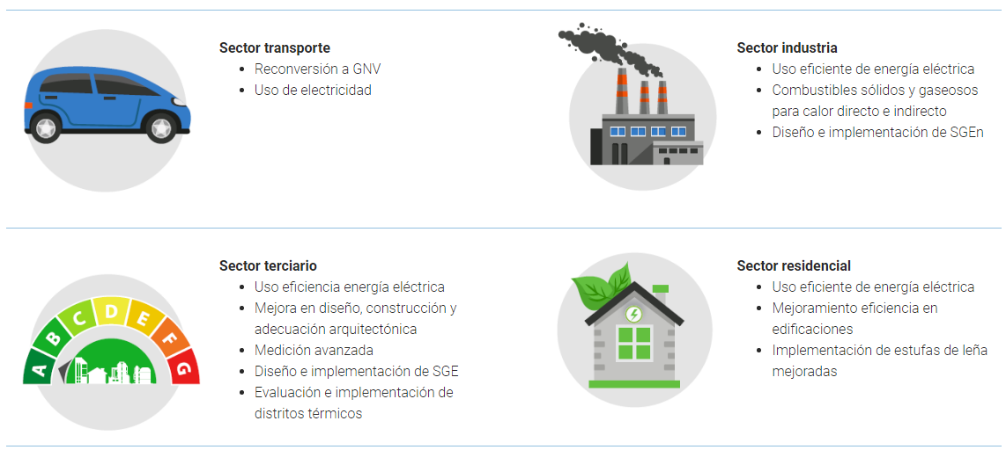

*Nota*. Tomada de UPME (2021).

**5. Identificación de requisitos normativos y legales de acuerdo con la organización**

Conozca la información que se plasma en la siguiente presentación sobre este tema, donde se ahondará un poco sobre la matriz de requisitos legales y normativos:

Slide simple

DI_CF11_5._Requisitos_normativos_y_legales.

De acuerdo con el Decreto 1072 de 2015, emitido por el Ministerio del Trabajo de Colombia, la definición de matriz de requisitos o matriz legal, disponible en artículo 2.2.4.6.2., es la siguiente:

Slyders

DI_CF11_5.Decreto_1072_de_2015

***Figura 25***

*Matriz de requisitos legales*

**Matriz de requisitos legales.**

Enfocadas en las actividades que realiza la empresa.

Expresa el cumplimiento de normas técnicas, leyes, decretos, resoluciones, etc.

Decreto 1072 de 2015.

Ahora bien, ¿cómo se sabe qué normatividad se debe incluir en una matriz de requisitos legales? En primer lugar, es importante entender que el enfoque de una matriz de requisitos legales es hacia las actividades que realiza la empresa. Estas actividades y sus respectivos procesos buscan verificar y evidenciar las mejoras que una empresa realiza para acreditar que cumple con las normas, leyes, resoluciones, decretos y demás obligaciones.

A continuación, encontrará cuáles son las normas a tener en cuenta para desarrollar la matriz de requisitos legales de una empresa:

**5.1. Normatividad para crear una matriz de requisitos legales**

Se debe identificar normatividad nacional, departamental, local, propia de la actividad económica, sector de la empresa y normas técnicas; así como normatividad obligatoria en SG-SST y ambiental; teniendo en cuenta lo siguiente:

Acordeón

DI_CF11_5.1_Normatividad_para _crear_una_matriz

**5.2. Elaborar la matriz de requisitos legales**

Una vez identificada la normatividad requerida, se debe elaborar la matriz. ¿Cómo elaborar una matriz de requisitos legales? Los pasos básicos que se deben tener en cuenta para elaborar una matriz de requisitos legales son:

Pasos

DI_CF11_5.2_Elaborar_la_matriz_de_requisitos_legales

Complemente la anterior información con la siguiente:

Pestañas o tabs

DI_CF11_5.2_Conceptos_matriz_de_requisitos_legales

**5.3. Cumplimiento de la matriz legal**

Para lograr un adecuado cumplimiento de esta matriz, se debe tener en cuenta:

Tarjetas

DI_CF11_5.3_Cumplimiento_de_la_matriz_ legal_Parte 1

Para evaluar la MRL, existen varios métodos, el método es definido por cada organización, aunque no se ha establecido una metodología para ello. En este orden de ideas, se debe analizar la manera correcta de evaluar la MRL, sabiendo que la evaluación es definida por cada organización; sin embargo, se identifica una forma pertinente o recomendada para realizar este proceso, que consiste en:

:

Tarjetas

DI_CF11_5.3_Cumplimiento_de_la_matriz_ legal_Parte 2

Otros aspectos útiles para la evaluación de la MRL son:

Tarjetas

DI_CF11_5.3_Cumplimiento_de_la_matriz_ legal_Parte 3

Pero, ¿qué se evalúa en la matriz legal? Revise la siguiente información para tener claridad al momento de responder esta pregunta:

Pestañas o tabs

DI_CF11_5.3_Cumplimiento_de_la_matriz_ legal_Parte 4

Así pues, la matriz de requisitos legales determina un paso importante dentro de la implementación de un sistema de gestión en una empresa, puesto que es ejecutada en pro de las necesidades correspondientes de cada organización. Asimismo, al adaptar un requisito legal, como la evaluación y seguimiento, se sugiere responsabilidad y que sea llevado a cabo de forma correcta, teniendo en cuenta el procedimiento propio de cada compañía. Además, la matriz es una herramienta que sirve para orientar a los integrantes de una empresa en la identificación y aplicación de las normas que, según su competencia, deben cumplir. Al ser la matriz una recopilación de información, esta se convierte en un repositorio de consulta y estudio, y la accesibilidad a dicho compendio se espera que sea rápida y entendible.

Finalmente, como se ha mencionado, la matriz de requisitos legales varía conforme sea el tipo de empresa; es decir, depende de la actividad económica en la que se enfoque. Los siguientes ejemplos son matrices legales de empresas de diferente índole y razón social, en el siguiente documento anexo, podrá revisar un ejemplo de ésta matriz:

|  |
| --- |
| **Para profundizar aún más en la matriz de requisitos legales, diríjase al** Anexo C - Matriz de requisitos legales IBAL |

1. **SÍNTESIS**

El contexto de la organización y los requisitos normativos son el foco principal de este componente. Se explora la teoría de la organización y las estructuras organizacionales, incluyendo conceptos como la definición de organización, los diferentes tipos de organización, los límites de una organización, el concepto de estructura organizacional, así como la discusión sobre la centralización versus descentralización y la especialización del trabajo. También se abordan los sistemas y modelos de producción industrial, incluyendo el concepto de sistemas de producción industrial y los diagramas de flujo o de proceso utilizados para representarlos. Las actividades económicas en Colombia son analizadas, incluyendo los diferentes sectores económicos, las diversas actividades económicas realizadas en el país, las cadenas de valor o cadenas globales de valor en las que se inscriben dichas actividades, los agentes económicos involucrados en ellas, y la importancia del Código CIIU para clasificar las actividades industriales a nivel internacional. Además, se exploran los objetivos y metas sectoriales del Programa de Uso Racional y Eficiente de la Energía (PROURE) en Colombia, con énfasis en sectores como el transporte, la industria, el comercio, los servicios y el sector residencial, detallando el consumo energético, las metas establecidas y las acciones propuestas para su cumplimiento en el año 2022. Por último, se aborda la identificación de requisitos normativos y legales, incluyendo la necesidad de comprender la normatividad correspondiente para crear una matriz de requisitos legales, elaborar dicha matriz y asegurar el cumplimiento de los requisitos legales identificados.

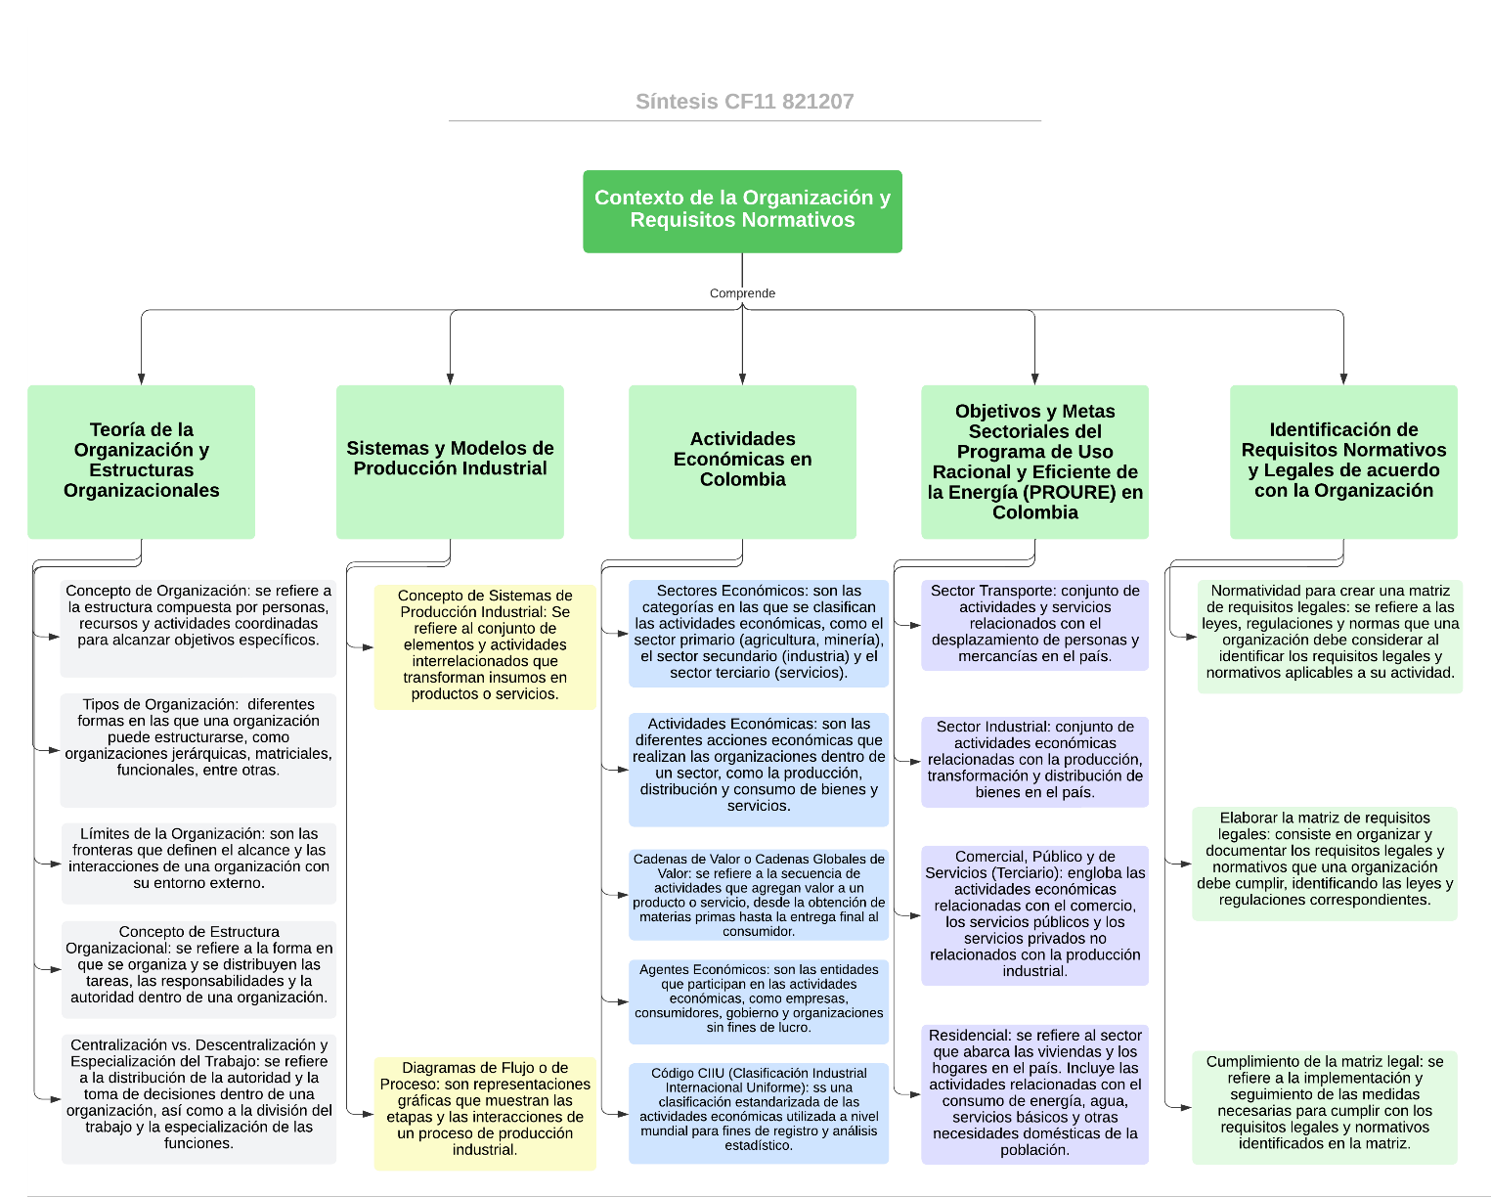

1. **ACTIVIDADES DIDÁCTICAS (OPCIONALES SI SON SUGERIDAS)**

|  |  |
| --- | --- |
| DESCRIPCIÓN DE ACTIVIDAD DIDÁCTICA | |
| Nombre de la Actividad | Actividades económicas de Colombia |
| Objetivo de la actividad | Identificar la clasificación de las diferentes actividades económicas que se realizan en Colombia. |
| Tipo de actividad sugerida |  |
| Archivo de la actividad  (Anexo donde se describe la actividad propuesta) | Anexos / Actividad didáctica |

1. **MATERIAL COMPLEMENTARIO**

|  |  |  |  |
| --- | --- | --- | --- |
| Tema | Referencia APA del Material | Tipo de material  (Video, capítulo de libro, artículo, otro) | Enlace del Recurso o  Archivo del documento o material |
| 1.4. Concepto de estructura organizacional | Growp. (2017). *La estructura organizacional* [Video]. YouTube. | Video | https://www.youtube.com/watch?v=NpsflJIWNIg |
| 1.5. Centralización vs. Descentralización y especialización del trabajo | Maquera, C. (2017). *La especialización del trabajo* [Video]. YouTube. | Video | <https://www.youtube.com/watch?v=JDIqEYZAlSA> |
| 2.1. Concepto de sistemas de producción industrial | Collazo, I. (2019). *Tipos de sistemas de producción* [Video]. YouTube. | Video | <https://www.youtube.com/watch?v=pAe6LqJzkdA> |
| 3.5 Código CIIU (Clasificación Industrial Internacional Uniforme) | Tributi. (2021). *Actividades económicas válidas 2021 - Códigos CIIU*. | Página web | <https://www.tributi.com/ayuda/actividades-economicas-validas-2020-codigos-ciiu> |
| 5. Identificación de requisitos normativos y legales de acuerdo con la organización | Decreto 1072 de 2015. [Ministerio del Trabajo].  Por medio del cual se expide el Decreto Único Reglamentario del Sector Trabajo.  Mayo 28 de 2015. | Decreto | <https://www.mintrabajo.gov.co/documents/20147/0/DUR+Sector+Trabajo+Actualizado+a+15+de+abril++de+2016.pdf/a32b1dcf-7a4e-8a37-ac16-c121928719c8> |

1. **GLOSARIO**

|  |  |
| --- | --- |
| TÉRMINO | SIGNIFICADO |
| CIIU | sigla de Clasificación Industrial Internacional Uniforme. |
| Matriz de requisitos legales | compilación de los requisitos normativos exigibles a la empresa, acorde con las actividades propias e inherentes de su actividad productiva, los cuales dan los lineamientos normativos y técnicos para desarrollar el Sistema de Gestión de la Seguridad y Salud en el Trabajo (SG-SST), el cual deberá actualizarse en la medida que sean emitidas nuevas disposiciones aplicables (Aliados en Tecnología y Calidad S.A.S, 2020). |
| MME | sigla del Ministerio de Minas y Energía. |
| Organización | es una colectividad de personas que tienen objetivos comunes e interactúan en función de un sistema. |
| Sistema de producción | es un conjunto de elementos relacionados y organizados en los que interactúan insumos (materia prima, materiales), personas (haciendo uso de sus capacidades individuales), maquinaria y equipo, y estilos de liderazgo, para la elaboración de bienes y/o servicios destinados para la venta. |
| UPME | sigla de Unidad de Planeación Minero-Energética. |

1. **REFERENCIAS BIBLIOGRÁFICAS**

Aliados en Tecnología y Calidad SAS. [ATCAL]. (s. f.). *¿Cómo hacer la matriz legal de forma fácil y sencilla para las mipymes?* <https://www.implementandosgi.com/deio/matriz-legal-para-mipymes/>

Collazo, I. (2019). *Tipos de sistemas de producción* [Video]. YouTube. <https://www.youtube.com/watch?v=pAe6LqJzkdA>

EAE Business School. (2021). *Sistemas y modelos de producción industrial*. Retos en *Supply Chain*. <https://retos-operaciones-logistica.eae.es/1595/>

Ecopetrol S.A. (2014). *Marcas homologadas*. Portal web de Ecopetrol. <https://www.ecopetrol.com.co/wps/portal/Home/es/GruposInteres/GestionDeAbastecimiento/RelacionamientoConProveedore/Marcashomologadas>

Ecopetrol S.A. (2020). *Organigrama*. Portal web de Ecopetrol. <https://www.ecopetrol.com.co/wps/portal/Home/es/NuestraEmpresa/QuienesSomos/EstructuraOrganizacional>

Growp. (2017). *La estructura organizacional* [Video]. YouTube. <https://www.youtube.com/watch?v=NpsflJIWNIg>

Gutiérrez, H. (2010). *Calidad total y productividad*. McGraw-Hill Educación. <https://clea.edu.mx/biblioteca/files/original/56cf64337c2fcc05d6a9120694e36d82.pdf>

Maquera, C. (2017). *La especialización del trabajo* [Video]. YouTube. <https://www.youtube.com/watch?v=JDIqEYZAlSA>

Quintero, Y. y León, D. (2018). *Cadenas globales de valor en Colombia: un análisis desde el sector cuero, calzado y marroquinería*. Universidad de La Salle. <https://ciencia.lasalle.edu.co/cgi/viewcontent.cgi?article=1268&context=finanzas_comercio>

Reina, M., Zuluaga, S. y Rozo, M. (2006). *El sistema económico*. Banco de la República de Colombia. <https://www.banrep.gov.co/sites/default/files/publicaciones/archivos/guia_1_el_sistema_economico.pdf>

Robbins, S. y Coulter, M. (2014). *Administración*. Pearson Educación.

Secretaría General de la Alcaldía Mayor de Bogotá. (2014). *Noveno Lineamiento. Matriz de cumplimiento legal (normograma) y procedimiento de evaluación periódica de lo legal*. <https://www.alcaldiabogota.gov.co/sisjur/normas/Norma1.jsp?i=62097&dt=S>

Unidad de Planeación Minero Energética [UPME]. (2021). *Programa de uso racional y eficiente de la energía – PROURE*. Gov.co. <https://www1.upme.gov.co/DemandayEficiencia/Paginas/PROURE.aspx>

Unidad de Planeación Minero Energética [UPME]. (2016). Plan de acción indicativo de eficiencia energética 2017-2022. Ministerio de Minas y Energía.

1. **CONTROL DEL DOCUMENTO**

|  |  |  |  |  |
| --- | --- | --- | --- | --- |
|  | Nombre | Cargo | Dependencia  *(Para el SENA indicar Regional y Centro de Formación)* | Fecha |
| Autor(es) | Linda Díaz Rivera | Consultora | Global Green Growth Institute (GGGI) | Septiembre 2021 |
| Carolina Arias | Diseñadora instruccional | Regional Distrito Capital – Centro de Diseño y Metrología | Septiembre 2021 |
| Andrés Felipe Velandia Espitia | Revisor Metodológico y Pedagógico | Regional Distrito Capital – Centro de Diseño y Metrología | Octubre 2021 |
| Rafael Neftalí Lizcano Reyes | Asesor Pedagógico | Regional Santander - Centro Industrial del Diseño y la Manufactura | Octubre 2021 |
| Darío González | Corrección de estilo | Regional Tolima – Centro Agropecuario La Granja | Octubre 2021 |
| Juan Gilberto Giraldo Cortés | Diseño instruccional | Regional Tolima – Centro de Comercio y Servicios | Junio 2023 |
| María Inés Machado López | Metodóloga | Regional Tolima – Centro de Comercio y Servicios | Junio 2023 |

1. **CONTROL DE CAMBIOS**

**(Diligenciar únicamente si realiza ajustes a la Unidad Temática)**

|  |  |  |  |  |  |
| --- | --- | --- | --- | --- | --- |
|  | Nombre | Cargo | Dependencia | Fecha | Razón del cambio |
| Autor (es) |  |  |  |  |  |

1. El PAI fue adoptado mediante la Resolución del Ministerio de Minas y Energía (MME) 41286 de 2016 para el desarrollo del PROURE.
2. La matriz energética es una representación cuantitativa de todas las fuentes de energía que se utilizan en una zona geográfica, que puede ser un país, un continente o el mundo. Muestra los consumos de cada tipo de energía: combustibles fósiles (petróleo, gas, carbón), hidráulica, solar, eólica, biomasa, geotérmica, etc., que apliquen.